**LANZAS TERMICAS**

La Lanza Térmica es un tubo de acero relleno de alambres metálicos mixtos. El oxígeno puro pasa a través de la tubería desde un cilindro de oxígeno y regulador. El extremo de la tubería es encendido con una fuente de alta temperatura, por ejemplo un soplete de oxiacetileno. El hierro en el acero arde en el oxígeno que baja por la tubería para producir un calor enorme y la escoria líquida de óxidos de hierro y otros materiales, gotea y salpica hacia afuera.

|  |
| --- |
| **Daiwa Lanza Térmica** |

La Lanza Térmica Daiwa es un producto utilizado para el corte de grandes piezas de fundición de hierro, aceros inoxidables, latón, metales no ferrosos, cemento, cerámica, piedra natural, etc., a una temperatura de más de 3.000 grados sin ruido ni vibración. El tubo lleno de alambres de acero genera una poderosa llama cuando se quema, y ayuda a los materiales cortarlos y perforarlos rápidamente, y como resultado, se puede aumentar la productividad y la eficiencia.

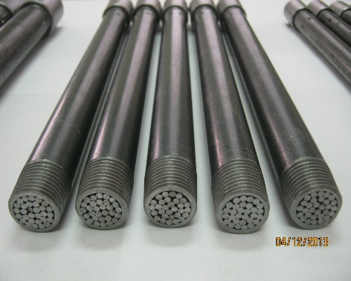 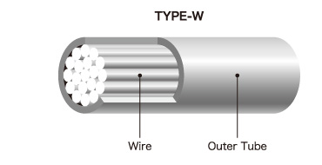 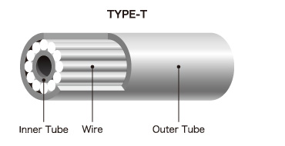

|  |
| --- |
| **Aplicaciones de las Lanzas Térmicas** |

Las Lanzas Térmicas con usadas en:

* Aluminio,
* Corte bajo el agua,
* Demolición,
* Depósito de chatarra,
* Fundiciones,
* Minería,
* Plantas de acero

|  |  |  |
| --- | --- | --- |
| **ACERIAS / FUNDICIONES** | **CENTRALES / REFINERIAS** | **EMERGENCIA / RESCATE** |
| Limpieza de derrames de metal  Apertura de agujeros  Reparación de Ollas de escoria  Corte de Refractario  Corte de rebabas  Corte de Chatarra  Procesamiento de Chatarra  Fundiciones Ferrosos y no ferrosos | Extracción de tubos de caldera  Eliminar / Reemplazar precipitadores  Extracción de pernos atorados  Mantenimiento de grandes rodillos  Grietas por alza en material grueso  Cortar bloques de hormigón  Cortar material laminado  Corte de acero bajo el agua | Descarrilamiento de trenes  Operaciones de tubo de Horquillas  Cortar rejas  Puertas abiertas con cerrojos endurecidos  Corte y derrumbe de estructuras  Corte de Barandas  Uso Policial / Industria Militar |

|  |
| --- |
| **Aplicación de Lanzas Térmicas – Videos** |

**Aluminio**

1. **Corte de Placa de Aluminio**

<https://www.youtube.com/watch?v=m54Wt_c7L40>

1. **Corte de gran escoria de Aluminio**

<https://www.youtube.com/watch?v=n1PZzmeDsEI>

**Concreto**

1. **Grandes pieza de Concreto cortadas usando Lanza Térmica.**

<https://www.youtube.com/watch?v=_mGtzMQpf1c>

1. **Extracción de existentes líneas de Concreto usando Lanzas térmicas**

<https://www.youtube.com/watch?v=9TT4pMQUk_Q>

1. **Lanza Térmica a través del acero y concreto** <https://www.youtube.com/watch?v=FHksUUKcjxo>

**Demolición**

1. **Trabajo de Demolición**

<https://www.youtube.com/watch?v=PClF9M6yBJs>

1. **Trabajo pesado de Demolición**

<https://www.youtube.com/watch?v=K1H_2ev3yLo>

**Corte de Metales**

1. **Lanza Térmica en Acción**

<https://www.youtube.com/watch?v=JI5whCBV0bk>

1. **Removiendo un pin atorado**

<https://www.youtube.com/watch?v=AjDN7QPcuKM>

1. **Uso de Lanza Térmica en un pin atascado de 230mm**

<https://www.youtube.com/watch?v=7EHK4-XVT1c>

1. **Cortando un tubo de hierro enorme y antiguo, cerca de sitio arqueológico**

<https://www.youtube.com/watch?v=4jjze2HWvRI>

1. **Corte 9 Ton de Acero**

<https://www.youtube.com/watch?v=3U7d07Pd7HI>

1. **Corte cabeza quebrada de un cono aplastado**

<https://www.youtube.com/watch?v=oTT1LDNZeDU>

1. **Lanza térmica usada para cortar vigas de acero**

<https://www.youtube.com/watch?v=5VskSiHS1r0>

1. **Corte a través de un contrapeso de acero sólido utilizando tecnologías de punción térmica**

<https://www.youtube.com/watch?v=E-EZZeg81bo>

1. **Corte de rodillos de máquina de papel con lanza de oxígeno**

<https://www.youtube.com/watch?v=Kyb_yU1pmXQ>

1. **Corte de una torre de refrigeración**

<https://www.youtube.com/watch?v=x_wtDGdeux8>

1. **Corte de Plancha gruesa de Acero**

<https://www.youtube.com/watch?v=ikV3YqnfqRA>

1. **Arcelor -Mittal 05/19/09**

<https://www.youtube.com/watch?v=oS2yw6XGFRI>

1. **Corte de Chatarra**

<https://www.youtube.com/watch?v=NttLaszRBTw>

**Hornos de Acero**

1. **Horno de Acero**

[**https://www.youtube.com/watch?v=QBLRIEZZEsU**](https://www.youtube.com/watch?v=QBLRIEZZEsU)

**Corte de Acero Inoxidable**

1. **Corte de Acero Inoxidable con Lanza Térmica**

<https://www.youtube.com/watch?v=ReBBELs_Xg0>

1. **Perforación de Agujero en Horno**

<https://www.youtube.com/watch?v=ySzwuyoizFU>

**Lanzas Térmicas - Demo**

1. **Lanzas Térmicas - Demo**

<https://www.youtube.com/watch?v=1BYfBt5W0AM>

**Corte Bajo Agua**

1. **Corte Bajo Agua**

<https://www.youtube.com/watch?v=ylacry3i5h4>

**Descargo de Responsabilidad:**

Esto son enlaces de video de YouTube sacados de internet y no están bajo el control de Cosandes. Estos enlaces se ofrecen para su conveniencia. Cosandes no es responsable por el contenido de dichos sitios y estos videos no son creados por Cosandes. Estos enlaces se proporcionan sólo para ayudarle a entender los diferentes usos de la Lanzas Térmicas.